# 东方书店第一次迭代报告

**一、需求捕获**

每年毕业季学子众多书籍无处放置，学校仅有供需群但是也还没迎来新生购买，最后扔进垃圾桶无一是一种浪费。近日在弘毅学堂开展留年书屋活动，该活动的目的是让弘毅学堂本院的同学们有闲置不用的书本流动起来，充分发挥其价值。

书屋的书籍管理目前仅仅靠手工记录，出现很多错借的现象，我们希望可以通过搭建一个通用的书店平台，可以实现书屋书籍的售卖以及管理。

**二、需求分析**

需要搭建一个平台，完成售书，买书，书本存量统计，书本查询的基本功能，分为四个模块。

2.1用户模块

1) 注册页

● 注册时校验用户名是否已被注册。

● 完成用户信息的注册。

2) 登录页

● 实现用户的登录功能。

3) 用户中心

● 用户中心信息页：显示登录用户的信息，包括用户名、电话和地址，同时页面下方显示出用户最近浏览的商品信息。

● 用户中心地址页：显示登录用户的默认收件地址，页面下方的表单可以新增用户的收货地址。

● 用户中心订单页：显示登录用户的订单信息。

4) 其他

● 如果用户已经登录，页面顶部显示登录用户的信息。

2.2 商品相关

1) 首页

● 动态指定首页轮播商品信息。

● 动态指定首页活动信息。

● 动态获取商品的种类信息并显示。

● 动态指定首页显示的每个种类的商品(包括图片商品和文字商品)。

● 点击某一个商品时跳转到商品的详情页面。

2) 商品详情页

● 显示出某个商品的详情信息。

● 页面的左下方显示出该种类商品的2个新品信息。

3）商品列表页

● 显示出某一个种类商品的列表数据，分页显示并支持按照默认、价格、和人气进行排序。

● 页面的左下方显示出该种类商品的2个新品信息。

4）其他

● 通过页面搜索框搜索商品信息。

2.3 购物车相关

● 列表页和详情页将商品添加到购物车。

● 用户登录后，首页，详情页，列表页显示登录用户购物车中商品的数目。

● 购物车页面：对用户购物车中商品的操作。如选择某件商品，增加或减少购物车中商品的数目。

2.4 订单相关

● 提交订单页面：显示用户准备购买的商品信息。

● 点击提交订单完成订单的创建。

● 用户中心订单页显示用户的订单信息。

● 点击支付完成订单的支付。

**三、设计流程**

3.1预计组成系统文件清单

|  |  |
| --- | --- |
| 文件名称 | 说明 |
| cart.html | 显示购物车信息页面 |
| goods_detail.html | 商品详细信息介绍页面 |
| goods_index.html | 商品索引主页面 |
| goods_base.html | 商品分类页面 |
| search.html | 搜索物品的显示和按钮 |
| order.html | 订单页面 |
| login.html | 用户/管理员登录页面 |
| register.html | 用户注册页面 |
| base.html | 主页面 |

3.2网页执行流程

管理员操作：

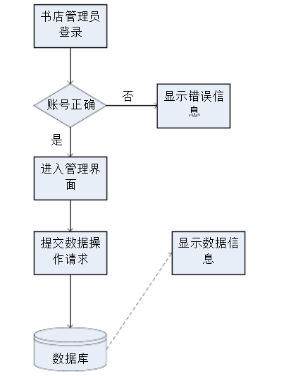

订购图书用户操作：

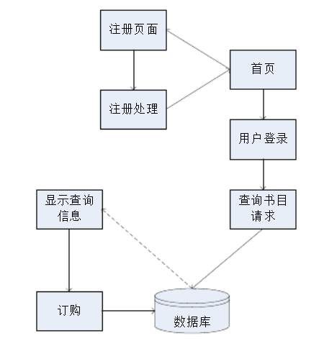

3.3架构分析

Web APP：

根据需求主要将Web APP分为四块

dongfang

----df_cart #对商品购物车进行管理

----df_goods #商品以及后台管理

----df_order #订单管理

----df_user #用户管理

具体分析如下图所示，后台管理模块由django-admin实现

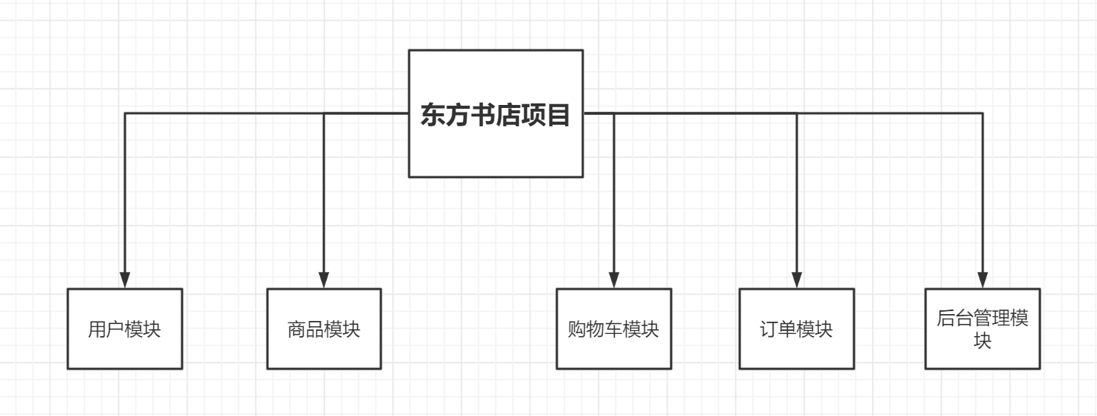

3.4模型类设计

1. df_goods

//商品分类信息

TypeInfo：ttitle名称

//具体商品信息

GoodsInfo：gtitle名称 gpic图片 gprice价格 gunit库存 gclick点击量 gjianjie简介 gkucun库存 gcontent介绍 gtype分类(TypeInfo)

1. df_user

//用户信息

Userinfo: uname名字 upwd密码 uemail邮箱 ushou收货地址 uaddress地址 uyoubian邮编 uphone电话

//商品浏览：用户浏览过的商品

GoodsBrowser: user用户名(UserInfo) good商品(GoodsInfo)

1. df_order

//大订单：比如一个大订单中包含两本《深入理解计算机系统》，三本《计算机组成原理》等小订单

OrderInfo：oid订单号 user用户名（UserInfo） odate订单日期 oIspay是否支付 ototal订单总价 oaddress订单收货地址

//小订单：两本《深入理解计算机系统》等信息

OrderDetailInfo：goods商品（GoodsInfo） order属于哪个大订单(OrderInfo) price价格 count数量

1. df_cart

//购物车

CartInfo

user用户名(UserInfo) goods商品(GoodsInfo) count数量

4编码

4.1主界面

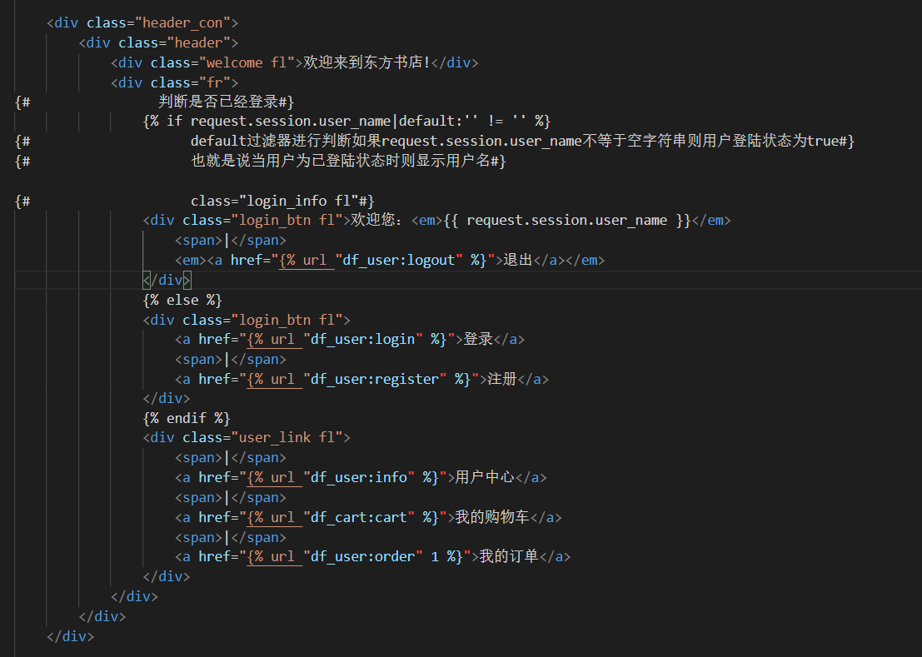

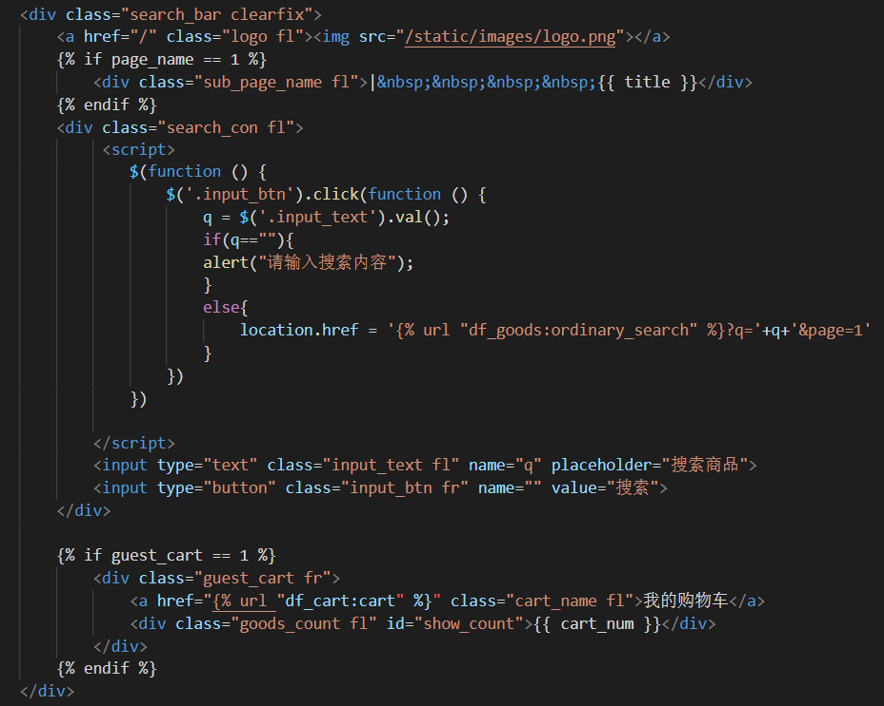

效果展示

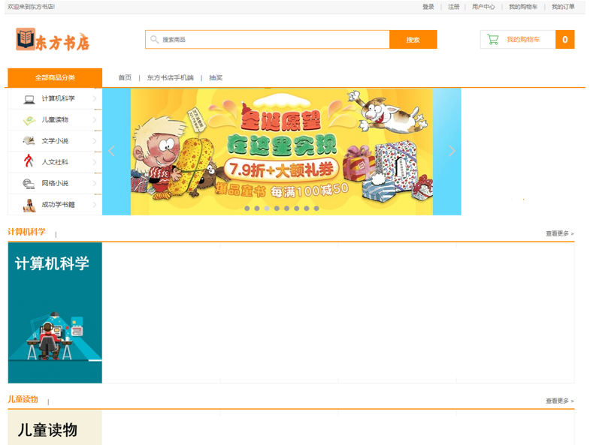

4.2登录/注册界面

